中国诗歌学会个人会员入会申请表
填表日期： 年 月 日
姓名 |  | 笔名 |  | 出生日期 |  | 2寸彩色免冠
学历 |  | 性别 |  | 民族 |  | 2寸彩色免冠
籍贯 |  | 政治面貌 |  | 宗教信仰 |  | 2寸彩色免冠
邮箱 |  |  |  | 微信号 |  | 2寸彩色免冠
户籍所在地 | 省（市） 市（县） 街道（乡镇） 居委会（村） |  |  |  |  | 2寸彩色免冠
工作单位/职务 |  |  |  |  |  | 2寸彩色免冠
固定通讯地址 |  |  |  |  | 邮编
住宅电话 |  | 手 机 |  |  | 其它联系方式
在其它社会团体的职务
居民身份证号/个人护照号 |  |  |  |  | 发证机关
个人简历 | 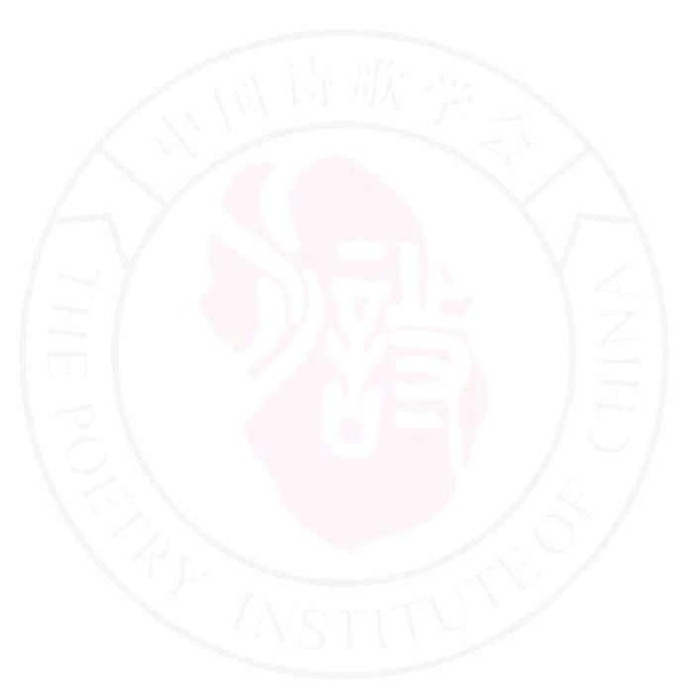
主要创作成就
组联部意见
理事会意见
备 注
本表各栏均为必填项目，请逐一如实填写。填写后附申请人作品复印（扫描）件、电子JPG照片发至zgsgxh09@126.com，或将本表自行打印并附2寸彩色免冠照片、身份证或护照、纸质出版物或作品复印件，顺丰快递或挂号信至北京市朝阳区农展馆南路13号1116室，中国诗歌学会组联部，电话：010-64072207。

